الثالثة آداب واقتصاد
المحور الثاني:المجال والتنمية في البلاد التونسية:دراسة عامة
الدرس السابع : التهيئـــــــة الترابية

الأهداف المعرفيّة: تعرف أهداف التهيئة الترابية وأدواتها والأطراف المتدخلة فيها وأهم نتائجها.
الأهداف المهاريّة: استقراء وثائق جغرافية ( نصوص,صور,خرائط,جداول احصائية...)
الأهداف الوجدانية: الوعي بأهمية التهيئة الترابية في دعم التنمية في البلاد.

* الاختبار الشفوي:
1 – أذكر أهم مظاهر نمو القطاع السياحي في البلاد التونسية
2 – أذكر أهم مؤهلات المجال السياحي التونسي وأهم الخصائص المجالية والزمنية للسياحة التونسية . أذكر أهم انعكاساتها البيئية والمجالية
3 – بين خصائص تركيبة التجارة الخارجية التونسية. وخصائص الميزان التجاري.
4 – أذكر الخصائص الجغرافية للتجارة الخارجية التونسية(أطراف التبادل) وفسرها. أذكر أهم الانعكاسات المجالية للتجارة الخارجية. وضح ماهي أهم ظاهرة مجالية تميز المجال التونسي. وضح ما هو الحل للتقليص منها. استغلال الإجابة لكتابة العنوان

التمشي البيداغوجي | التمشي المعرفي | المفاهيم
- | المقدّمة:  عملت البلاد التونسية على تطبيق التهيئة الترابية بهدف تنظيم المجال واكسابه نوعا من التوازن على المستوى السكاني والاقتصادي والتجهيزات.  - فماهي أهداف التهيئة الترابية؟  - ماهي أدواتها؟  - ماهي حصيلتها؟  - أهداف التهيئة الترابية :  1– تحقيق التوازن الاقليمي:  سعت البلاد التونسية منذ الستينات إلى تحقيق تهيئة ترابية تسعى إلى إحداث التوازن بين الأقاليم الداخلية والساحلية وذلك بـ:  - بعث وحدات صناعية كبرى بالمناطق الداخلية خاصة مثل معمل السكر بباجة ومصنع عجين الحلفاء بالقصرين ...  - إحداث مناطق سقوية بعدة أقاليم داخلية (مجردة الوسطى.القيروان,سيدي بوزيد...  - ترقية عديد من المدن إلى مراكز ولايات مثل سليانة والقصرين وسيدي بوزيد وتوزر وتطاوين....  لم تنجح هذه المرحلة التهيوية في تحقيق أهدافها نظرا لهشاشة النسيج الصناعي والتجهيزات الصناعية والخدمية وعدم بروز أقطاب محركة للاقتصاد الاقليمي.  2 – ادماج البلاد في مسار العولمة  برزت هذه التوجهات في تهيئة التراب التونسي منذ اعتماد البلاد برنامج الاصلاح الهيكلي سنة 1986 وتبلورت في المثال التوجيهي لتهيئة التراب التونسي الذي يهدف الى:  - تحقيق تنمية مستديمة تهدف الى المحافظة على الموارد الطبيعية والمياه وحماية الأوساط الطبيعية الهشة.  - تحقيق تنمية ناجعة وذلك بدعم الاقتصاد لمواجهة المنافسة الخارجية وكذلك دعم الحواضر وخاصة الحاضرة الوطنية.  - تحقيق تنمية عادلة وذلك بتوفير مختلف الخدمات التي يحتاجها السكان (صحة,تعليم,ماء صالح للشراب,كهرباء...) ودعم شبكة المدن المتوسطة والصغرى.  - شواطئ رملية ممتدة خاصة في نابل وسوسة والمنستير والمهدية وجربة وجرجيس.  3- تطوير الشبكة الحضرية والبنية التحتية:  - تحسين مستوى المدن المتسطة ودعم وزن الحواضر وخاصة العاصمة التي تمثل مركز ثقل اقتصادي ينفتح على الخارج.  - تحسين البنية الأساسية وذلك بتطوير المنشآت المائية وشبكات النقل والاتصال التي تربط البلاد بالخارج (موانئ,مطارات) وانشاء شبكات نقل متعددة الوسائط وقواعد لوجستية *(ص249)  فماهي الأدوات المعتمدة في عملية التهيئة,وماهي الأطراف المتدخلة فيها؟  II – تنوع أدوات التهيئة وتعدد الأطراف المتدخلة:  - تنوع أدوات التهيئة:  - المثال التوجيهي لتهيئة التراب الوطني (ص254) وهي وثيقة توجيهية استشرافية تمكن من تكريس سياسة تهيئة ترابية متناسقة على المستوى الوطني والجهوي والمحلي وفي إطارها تتحدد مختلف أمثلة التهيئة (التهيئة الحضرية,الإقليمية,الريفية)  - تستند التهيئة الترابية إلى عديد من الأدوات الأخرى مثل مجلة التهيئة والتعمير ومجلة المياه ومجلة الغابات ومجلة حماية التراث..  - الأطراف المتدخلة:  الأطراف العمومية:  - تمثل الدولة أهم طرف متدخل في التهيئة الترابية لدورها الوطني في التصرف في التراب التونسي وذلك عبر وزارات مختلفة (وزارة التجهيز والاسكان,وزارة الثقافة والمحافظة على التراث...)وعدة ادارات (الادارة العامة للتهيئة الترابية)ووكالات (الوكالة العقارية للسكنى,للسياحة,للصناعة...)ودواوين تعمل تحت إشرافها.  - يعود ذلك إلى القرب الجغرافي وإبرام اتفاقية الشراكة والاستعمار الفرنسي السابق للبلاد التونسية.  الأطراف الخاصة:  يساهم في عملية التهيئة متدخلون وطنيون وأجانب مثل المؤسسات المالية ومكاتب الدراسات والمنظمات غير الحكومية والسكان والمؤسسات الصناعية والخدمية ( شركة سما دبي التي تحصلت على تهيئة منطقة البحيرة)  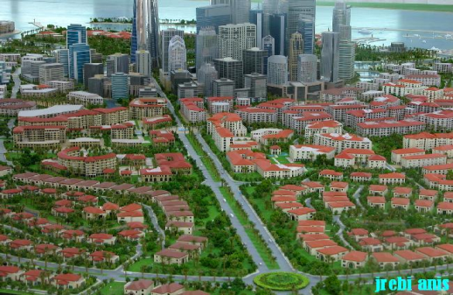  مشروع تهيئة منطقة البحيرة من طرف شركة سما دبي  III – حصيلة التنمية:النجاحات والحدود:  1-النجاحات التي حققتها التنمية:  أ – شبكة حضرية أكثر توازنا وقدرة على تأطير المجال:  - عززت التهيئة دور المدن المتوسطة كما عملت على ترقية عدة مدن إلى مراكز ولايات ومعتمديات وطورت فيها الخدمات العمومية.  - تتجه التهيئة الحضرية اليوم إلى دعم وزن الحواضر وخاصة الحاضرة الوطنية نظرا لأهمية وزنها الاقتصادي وتنوع وظائفها.  رغم تحقيق العديد من الأهداف فان تأهيل الشبكة الحضرية مازال يتطلب مجهودا أكبر اذ لم تبلغ الشبكة الحضرية مرحلة الاكتمال.  ب– تطور منظومات النقل:  - تعرف شبكة النقل في البلاد تطورا كميا ونوعيا ما انفك يتدعم خاصة خلال السنوات الأخيرة :طرقات,جسور(جسر رادس حلق الوادي) موانئ (ميناء النفيضة) مطارات (مطار النفيضة)  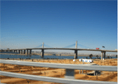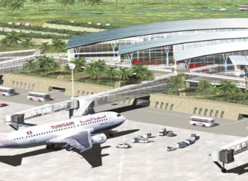  مطار النفيضة  جسر رادس حلق الوادي  2- حدود التهيئة الترابية:  رغم النجاحات فقد بقيت عدة مشاكل تواجه التهيئة الترابية التونسية:  - تواصل ظاهرة التركز الساحلي للسكان والأنشطة الاقتصادية وهي ظاهرة ما انفكت تتعاظم خاصة مع ميل المستثمرين إلى الاستثمار في المناطق الساحلية التي تزداد تركزا لذلك تشهد ظاهرة التباين بين الأقاليم الساحلية والداخلية تتزايدا.  - تواصل عدة مشاكل بيئية يعاني منها الوسط الطبيعي التونسي (التلوث,تعرية السواحل...) رغم جهود الدولة (مشروع تبرورة لحماية سواحل مدينة صفاقس)  - تواصل ظاهرة البناء الفوضوي وتريف ضواحي المدن الكبرى.  الخاتمة:  سعت التهيئة الترابية إلى وضع حد للفوارق الإقليمية وتحسين الشبكة الحضرية ,كما اتجهت العملية التهيوية إلى إدماج التراب الوطني في التنمية من أجل تهيئته لمواجهة تحديات العولمة. فما هو تأثير ذلك على أقاليم البلاد التونسية؟ | اللوجستية: ترابط شبكات النقل لضمان سيولة الحركة الاقتصادية.  المثال التوجيهي لتهيئة التراب الوطني: ص254  .

